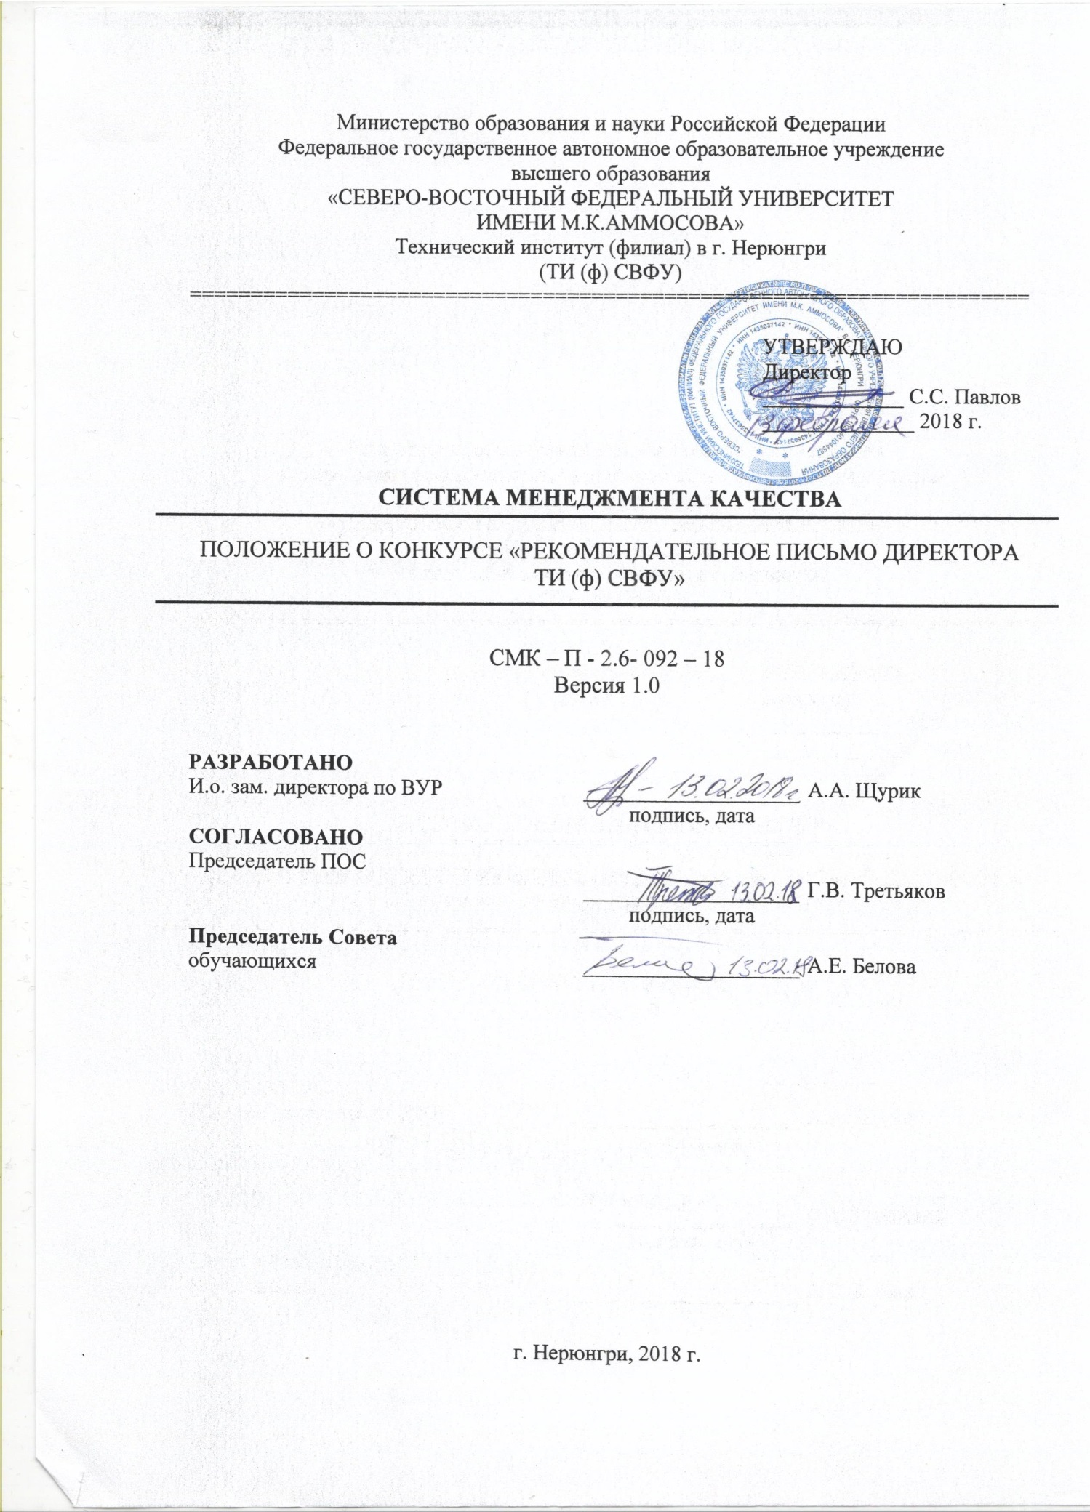

Содержание

1. | Перечень сокращений и основные определения
2. | Назначение и область применения
3. | Учредители и организаторы
4. | Цели и задачи
5. | Общие положения
6. | Условия конкурса

Перечень сокращений и ОСНОВНЫЕ ОПРЕДЕЛЕНИЯ

ТИ (ф) СВФУ,  институт | - | Технический институт (филиал) федерального государственного автономного образовательного учреждения высшего образования «Северо-Восточный федеральный университет имени М.К. Аммосова» в г. Нерюнгри
УМО | - | Учебно-методический отдел ТИ (ф) СВФУ
Локальная комиссия | - | Комиссии учебного подразделения ТИ (ф) СВФУ по утверждению кандидатур, претендующих на рекомендательное письмо директора ТИ (ф) СВФУ

1. НАЗНАЧЕНИЕ И ОБЛАСТЬ ПРИМЕНЕНИЯ

  - Настоящее Положение устанавливает порядок и механизмы написания рекомендательного письма директора ТИ (ф) СВФУ руководителям предприятий МО «Нерюнгринский район» и за его пределами студентам-выпускникам ТИ (ф) СВФУ.

  - Написание рекомендательного письма возможно только студентам-выпускникам, обучающимся как на бюджетной, так и на коммерческой основе. Обязательным условием является академическая успеваемость на протяжении всего периода обучения в ТИ (ф) СВФУ.

- Учредители и организаторы

2.1. Учредитель: Администрация ТИ (ф) СВФУ им. М.К. Аммосова в г. Нерюнгри.
2.2. Организатор: Отдел по внеучебной работе ТИ (ф) СВФУ.

- Цели и задачи

3.1. Цель: Предоставление объективной всесторонней информации, представляющей собой личный положительный отзыв директора ТИ (ф) СВФУ о студенте, с ручательством за него, который тот может предъявить конкретному или любому потенциальному работодателю.

3.2. Задачи:
- Повысить интерес студентов к учебному процессу;
- Поощрить студентов, обучающихся на «хорошо» и «отлично»;
- Создать условия для развития конкурентоспособной личности.

- ОБЩИЕ ПОЛОЖЕНИЯ

4.1. На рекомендательное письмо директора ТИ (ф) СВФУ могут претендовать студенты-выпускники, обучающиеся как на бюджетной, так и на коммерческой основе.
4.2. Обязательным условием является академическая успеваемость на протяжении всего периода обучения.
4.3. Допускается наличие академической задолженности или пересдачи экзамена (зачета) по уважительной причине.

- УСЛОВИЯ КОНКУРСА

5.1.Участие в Конкурсе на добровольной и равноправной основе могут принять студенты-выпускники.
5.2. Участники предоставляют в Конкурсную комиссию заполненную таблицу критериев оценивания (Приложение № 1) с приложением копии зачетной книжки, заверенной в УМО (Приложение 3). Копии грамот, дипломов, благодарственных писем, научных публикаций, публикаций в СМИ за весь период обучения, личное заявление (Приложение 2), мотивационное эссе о выбранной профессии, личную характеристику, а также характеристику от кафедры. Все документы необходимо предоставить в письменном и электронном виде.
5.3. Конкурсные материалы предоставляются в указанные сроки в Отдел по ВУР по адресу: г. Нерюнгри, ул. Южно-Якутская, 25, каб. 203. Тел.: (41147) 4-10-50, факс: 4-47-89. E-mail: Vur.svfu@rambler.ru
5.4.Формирование списков претендентов и отбор участников осуществляется Конкурсной комиссией, в указанные оргкомитетом сроки.
5.6. Обладателей рекомендательного письма выбирает лично директор ТИ (ф) СВФУ.

Приложение 1

Критерии оценивания участников конкурса «Рекомендательное письмо директора»

№ | Наименование критерия | Критерий выполняется (поставить от 1 до 5 баллов, указать наличие документов, подтверждающих выполнение данного критерия (при наличии) в графе «примечания») | Критерий не выполняется | ПРИМЕЧАНИЯ
1. | Участие в олимпиадах всероссийского и международного уровня по профильным дисциплинам
2. | Участие в научно-исследовательской работе, спортивной, общественной или культурной жизни института
3. | Высокий уровень знания иностранного языка, в частности в профессиональных коммуникациях (оценивается и визируется профильной кафедрой)
4. | Высокий уровень знания и умения работать с прикладными компьютерными программами для решения задач профессиональной деятельности ( оценивается и визируется преподавателями, читавшими данный курс)
5. | Отличные результаты прохождения производственных практик (максимальный бал ставится только при наличии положительной характеристики руководителя практики)
6. | Сформированность профессиональных компетенций, умение работать в команде (оценивается и визируется профильной кафедрой на основании анализа работы студента на практических и лабораторных занятиях, защитах проектных работ, защите отчетов по практике, отзывов специалистов с мест прохождения практик)
7. | Качественное и своевременное выполнение выпускной-квалификационной работы (оценивается и визируется профильной кафедрой на основании отзыва руководителя)

Приложение 2

Форма заявления

Директору ТИ (ф) СВФУ
С.С. Павлову
студента(ки) ____курса
гр.__________________
_____________________
(ФИО)
тел.:_________________

ЗАЯВЛЕНИЕ
Прошу рассмотреть мою кандидатуру на конкурсе «Рекомендательное письмо директора ТИ (ф) СВФУ».
Прилагаю следующие документы, подтверждающие мои достижения в учебной деятельности, а также копии грамот:
1.
2.
3.
…

________________________
(подпись)

Дата______________
Приложение 3

Правила заверения копии зачетной книжки студента

Запись о заверение копии зачетной книжки студента ставится сотрудником деканата/директората или заместителем руководителя учебного подразделения по учебной работе. Указывается должность, ФИО, дата.

Кроме этого, на копии зачетной книжки делается отметка «Подтверждаю отсутствие академической задолженности или пересдачи экзамена (зачета) по неуважительной причине в течение следующих _________________________ семестров». Указывается должность, ФИО, дата.
(указываются семестры)

